Baudisch Kamera
Es gibt eine normale Kamera und eine Axis-Kamera, die dann eingesetzt wird wenn der Kunde onvif benötigt. Hier geht es um die normale Kamera.

Werkseinstellungen
- Gehäuse demontieren bzw 2 Schrauben lösen.
- Linken (?!) DIP-Schalter nach unten schieben.
- Kamera durch RJ45-Stecker neustarten.
- Kamera hat 10.10.10.10 (Auslieferzustand ist jedoch 192.168.1.220 /16 bzw 255.255.0.0 )

Anleitung vom Hersteller:
- Kameravom Stromkreis trennen.
- Beide Schalter auf Off stellen.
- Netzwerkadapter des PCs auf IP 10.10.10.11 und Subnetzmaske:255.255.255.0 konfigurieren.
- Kamera wieder in Betrieb nehmen.
- Sie erreichen die Kamera nun unter 10.10.10.10
- Im Webinterface der Kamera die gewünschte IP und Subnetzmaske einstellen.
- Kamera vom Stromkreis trennen.
- Schalter 1 wieder in Position ON schieben.
- Von nun an ist die Kamera unter der konfigurierten IP erreichbar. Benutzername und Kennwort sind auf „admin“und „1234“zurückgesetzt.
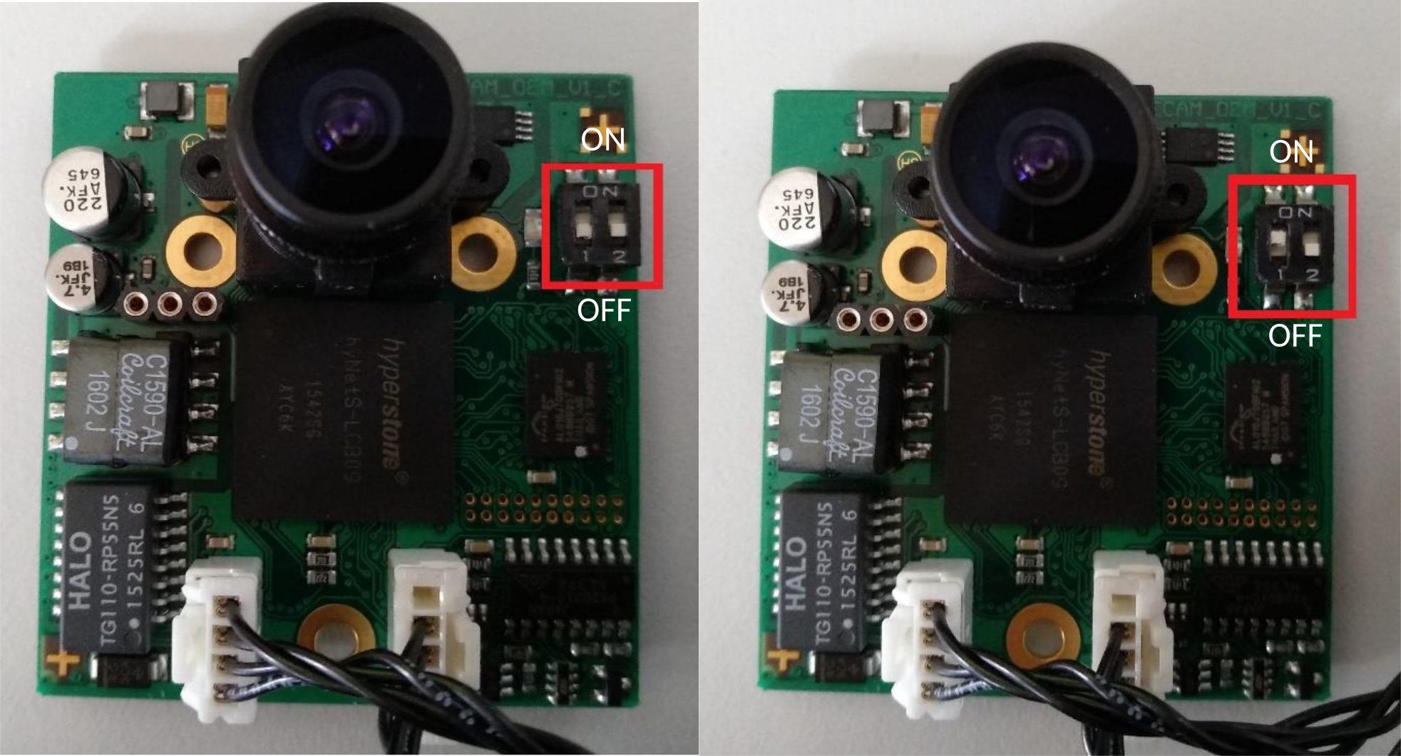

Kamera konfigurieren
- Im Browser 192.168.1.220 aufrufen
- User = admin
- Pass = 1234 bzw. 1234* (zeigt im GUI unter Systemeinstellungen ganz unten die Einstellungen an um einen Syslog-Server anzugeben
- IP und Netzmaske anpassen
- Authentifizierung für Bildbetrachtung entweder abschalten (Datenschutz beachten) oder einen User mit dem passenden Recht anlegen
- Oben rechts auf speichern klicken. Kamera startet automatisch neu.

UCware
- Benutzer anlegen
- URL ohne Authentifizierung eintragen http://X.X.X.X/jpg/image.jpg refresh=40
- ungetestet: URL mit Authentifizierung eintragen http://user@pass:X.X.X.X/jpg/image.jpg refresh=40
  - refresh-werte
  - 1 sek / 15 bilder = 0,0666 Sekunden = 67 Millisekunden
  - 1 sek / 20 bilder = 0,05 Sekunden = 50 Millisekunden
  - 1 sek / 25 bilder = 0,04 Sekunden = 40 Millisekunden

